4.06.2020 zajęcia w domu
Witam Was Niezapominajki!

Posłuchaj wiersza, który przeczyta Ci rodzic,

Radość wielka mnie rozpiera,
gdy mam obok przyjaciela.
On uważnie mnie wysłucha,
wiem, że mogę mu zaufać.

Jak nikt inny mnie rozśmieszy,
w chwilach smutnych mnie pocieszy.
To on zawsze mi doradza
i tajemnic mych nie zdradza.

Bez wahania mi pomoże,
wtedy gdy się czuję gorzej.
I niczego się nie boję,
kiedy obok niego stoję.

Rodzicu porozmawiaj o jego treści:

-Kogo nazywamy przyjacielem?
-Co robi dla nas przyjaciel?
-Co to znaczy , że możemy mu zaufać?
-Jak czujemy się przy przyjacielu?

Narysuj kredkami swojego przyjaciela

Posłuchaj piosenki:
„Podajmy sobie ręce” zaśpiewaj ją razem z rodzicami.

https://www.youtube.com/watch?v=EkDzE_EHH_A
Chociaż świat dokoła dziwny jest i wielki,
a my tacy mali, mali jak kropelki.
Ref. Podajmy sobie ręce w zabawie i w piosence,
w ogródku przed domem, na łące znajomej.
Podajmy sobie ręce przez burze i przez tęcze,
pod gwiazdą daleką, nad rzeczką i rzeką.

Kiedy nagle z bajki zniknie dobra wróżka,
kiedy szary smutek wpadnie do fartuszka
Ref. Podajmy sobie ręce ...
Choć nas czasem dzielą nieprzebyte góry,
nieskończone drogi, zachmurzone chmury
Ref. Podajmy sobie ręce…

Zabawa ruchowa „Wzajemna pomoc”
Dziecko spaceruje po pokoju. Na hasło „Pomoc” zatrzymują się, a następnie wykonują polecenia,
na chodniku jest ślisko, pomóż koledze,
pada deszcz, weź kolegę pod parasol,
idziemy uśmiechając się do siebie.

Posłuchaj wiersza: A. Frączek „Mój przyjaciel”
Mój przyjaciel daję słowo,
Jest osobą wyjątkową!
Umie robić zamki z piasku,
Po podwórku biega w kasku
I dla innych się naraża
jak policjant albo strażak
Czasem bywa też piratem,
Co na statku ma armatę,
Raz rycerską nosi zbroję,
Innym razem jest kowbojem.
Kiedy się spotkamy w parku,
To podzieli się koparką
I pożyczy mi łopatkę
Lub wiaderko w żółtą kratkę.
Bardzo lubi mleczne krówki
I czerwone ciężarówki,
Piłkę nożną kopie w błocie,
Z kotem ściga się po płocie.
A w kieszonce od spódniczki
Trzyma procę i kamyczki.
Mój przyjaciel daję słowo
Jest dziewczynką wyjątkową!
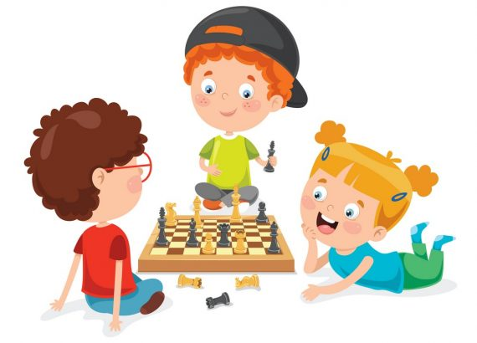
„Dekalog przyjaźni”
Akceptuję przyjaciela nawet z jego wadami.
Pomagam, kiedy ma kłopoty.
Pożyczam mu chętnie swoje rzeczy.
Nie jestem zazdrosny o jego sukcesy.
Nie jestem złośliwy wobec niego.
Nie okłamuję przyjaciela.
Karty pracy:
Dzieci 4 letnie karty pracy cz.2 str.56
Dzieci 5 letnie: w tym tygodniu uzupełniamy karty pracy: cz.4 od strony 54 do strony 59
Zostając w domu nie zapominaj o ruchu: ćwicz, biegaj , tańcz i śpiewaj.
Pozdrawiam Rodziców i dzieci.
Do jutra!

